**МИНИСТЕРСТВО ЦИФРОВОГО РАЗВИТИЯ СВЯЗИ И МАССОВЫХ КОММУНИКАЦИЙ**

**Ордена Трудового Красного Знамени**

**Федеральное государственное бюджетное образовательное учреждение высшего образования**

**«Московский технический университет связи и информатики»**

Кафедра «Математическая кибернетика и информационные технологии»

**Отчет по практической работе**

по дисциплине «Введение в информационные технологии» на тему:

Основы работы с FastAPI

Выполнил: студент группы БПИ2401 Страков Дмитрий

Проверил: Мкртчян Грач Маратович

Москва

2025

**1. Цель работы:**

Получить практические навыки в использовании FastAPI для тестирования и разработки API, изучить основные методы HTTP, научиться создавать и отправлять запросы, а также анализировать ответы сервера.

**2. Ход работы:**

Для начала повторю пример из методических материалов, чтобы лучше освоить принцип работы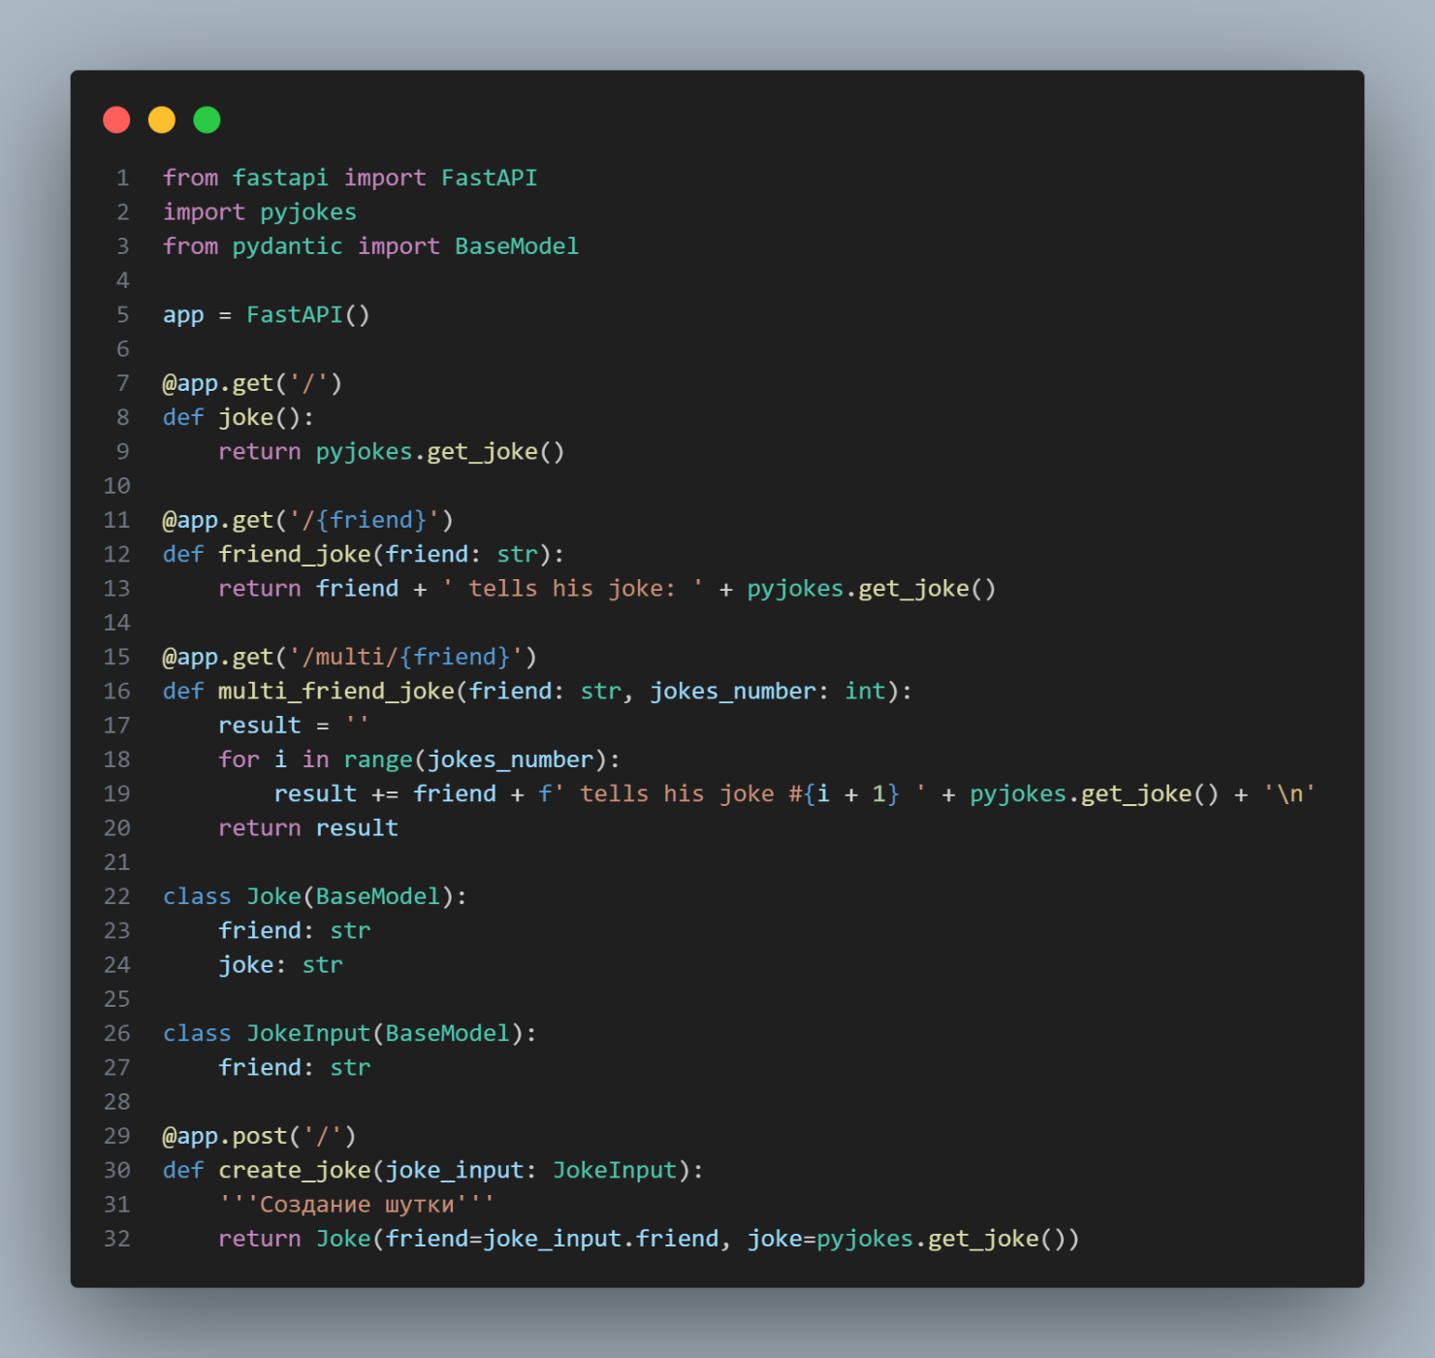 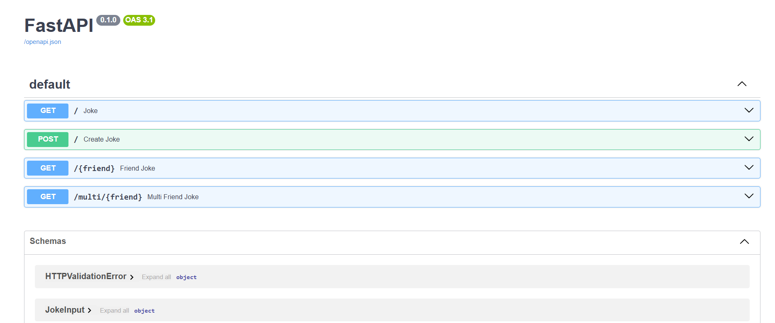

Все работает, теперь приступаю к основному заданию.

Для начала установлю библиотеку wikipedia для работы с ней.  
После этого импортирую нужные библиотеки, устанавливаю язык статей на английский и инициализирую app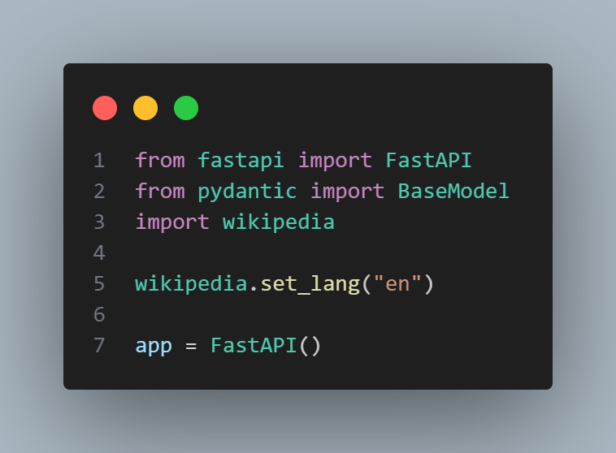

Далее создаю модели для валидации данных 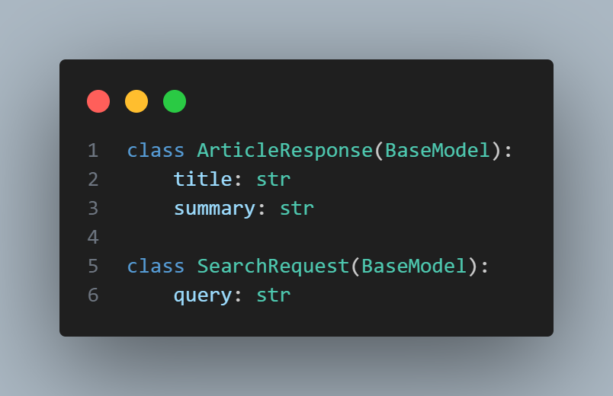После этого создаю routе параметром path, который выводит статью по названию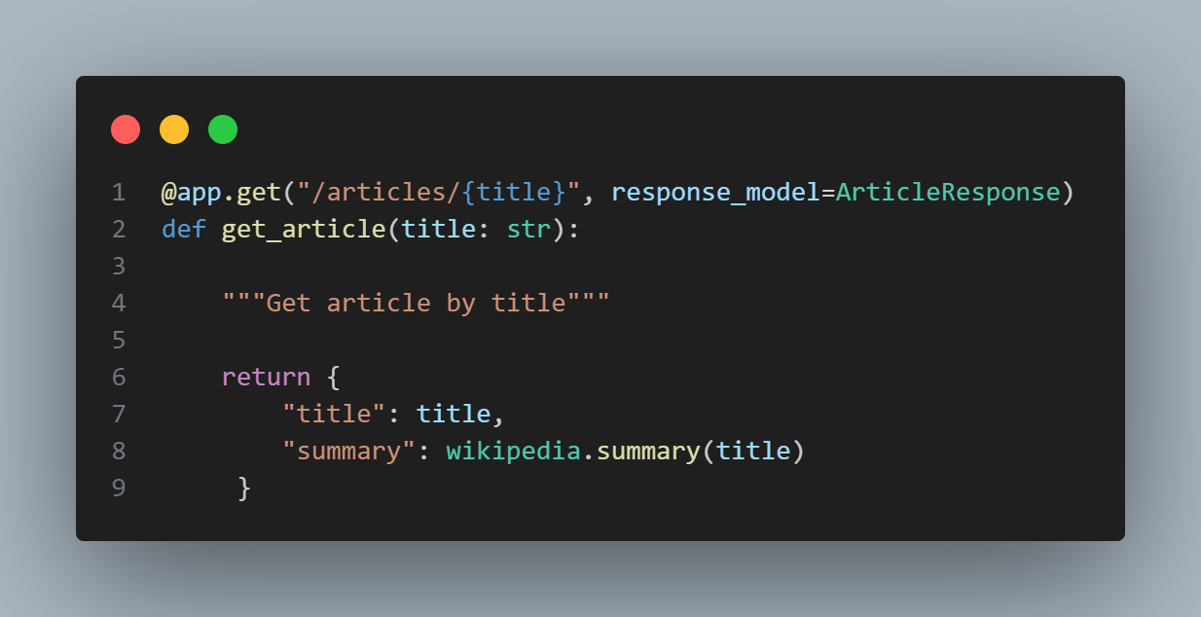Далее перехожу к руту с параметром query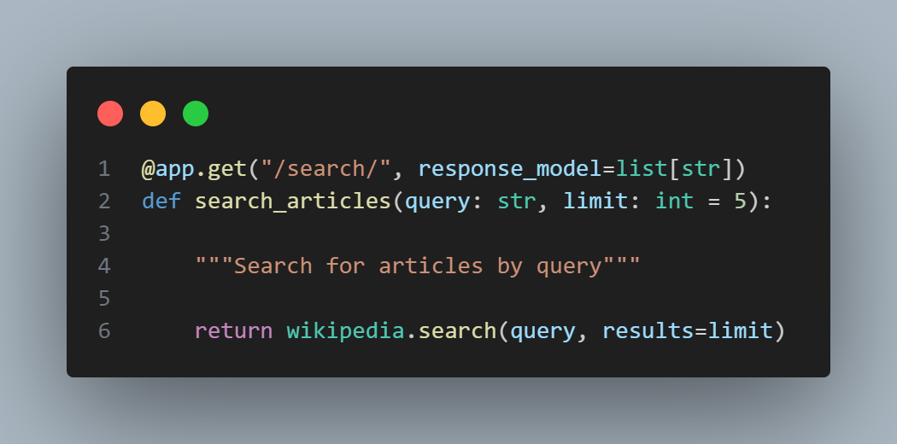Который выводит все статьи, содержащие запрос в названии. Поэтому я ограничил количество одновременно выводимых статей до 5, по желанию этот показатель может быть увеличен. В response_model вручную ставлю list[str], так как функция wikipedia.search() выводит данные именно в таком формате.

Теперь перехлжу к последнему пост запросу, который будет выводить случайную статью, вне зависимости от тела запроса.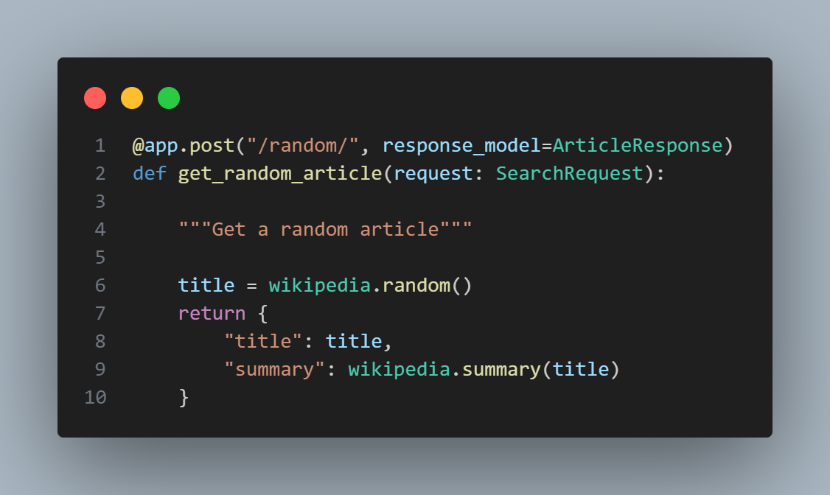

Весь код написан. Осталось проверить результаты в сваггере

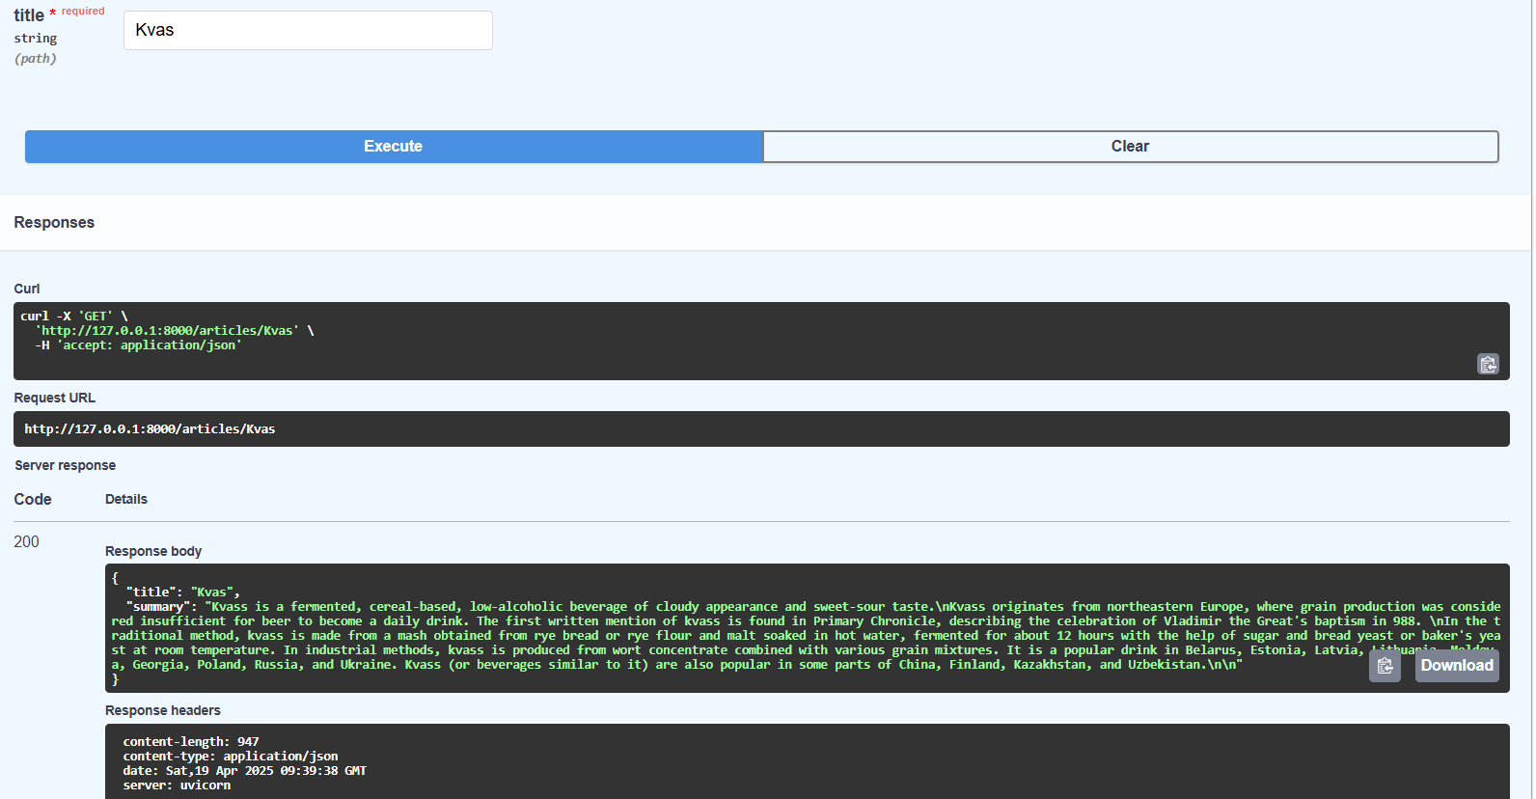

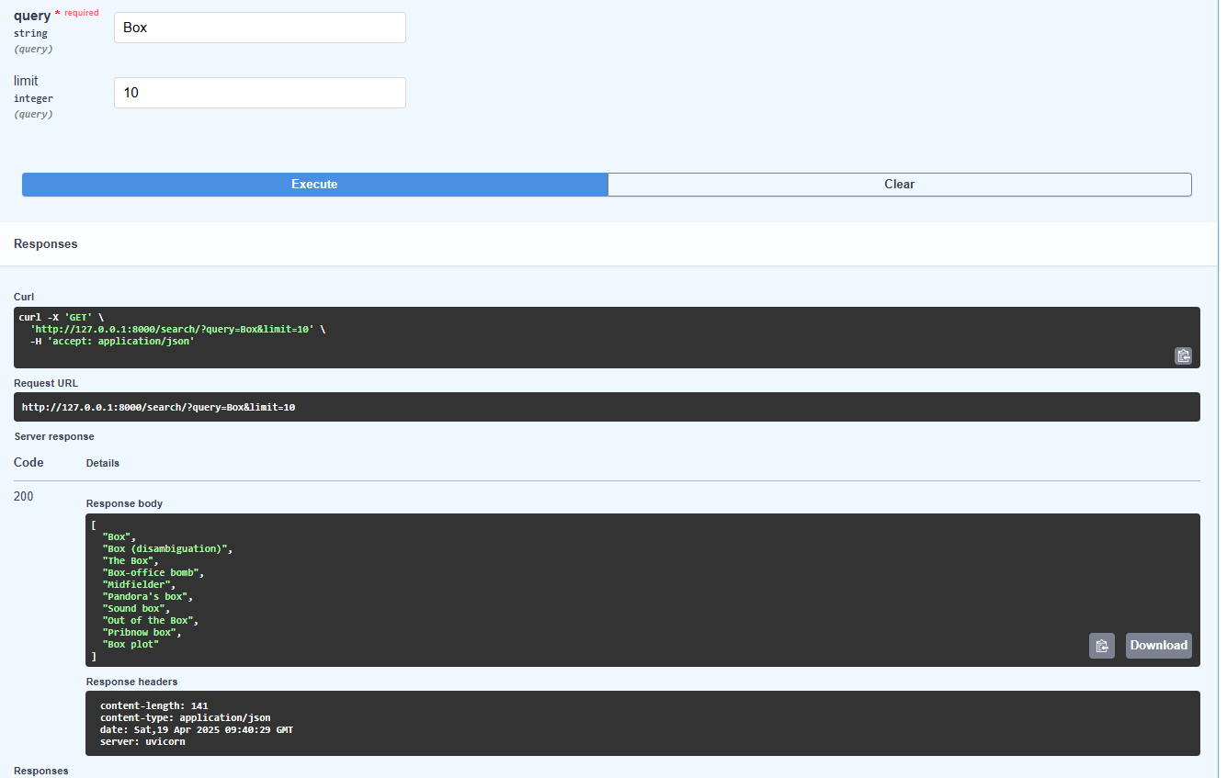 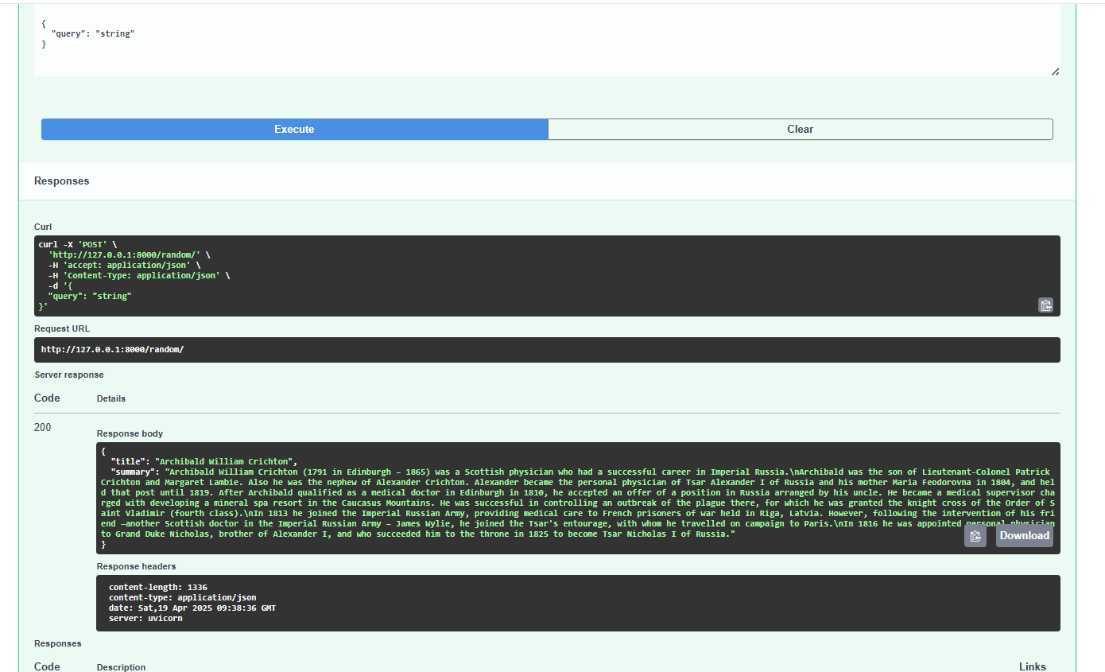

Все работает!

**3. Вывод:**

В ходе лабораторной работы я получил практические навыки в использовании FastAPI для тестирования и разработки API, изучил основные методы HTTP, научился создавать и отправлять запросы, а также анализировать ответы сервера.